PROJETO DE LEI Nº ____/2024.
Autor: Vereador Pastor Brum

EMENTA: DÁ DENOMINAÇÃO AO LOGRADOURO LOCALIZADO NA RUA ANTONIO
MANOEL DOS SANTOS – BAIRRO BOA SORTE

A Câmara Municipal de Barra do Piraí, Estado do Rio de Janeiro, no uso de suas atribuições legais, aprova e o Chefe do Poder Executivo sanciona a seguinte lei:

Art. 1º - Fica denominada de Travessa Conceição Ignácio Samuel, a atual travessa “sem nome”, localizada na Rua Antonio Manoel dos Santos – Boa Sorte - Barra do Piraí - RJ.

Parágrafo único: A travessa “sem nome” tem seu início no número 389.

Art 2º - Esta lei entrará em vigor a partir da data de sua publicação, revogando-se as disposições em contrário.

Sala Barão do Rio Bonito, 28 de Maio de 2024

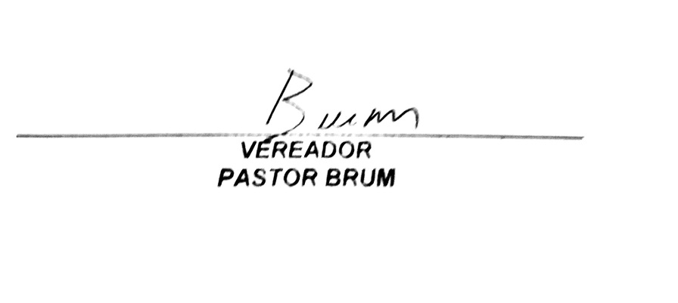

Justificativa:
Conceição Ignácio Samuel, carinhosamente conhecida como “Mãe Nega” falecida em 18 de Setembro de 2008, foi uma mulher de muito respeito e conceito em Barra do Piraí. Gerenciava um Centro Espírita, onde prestou inúmeras ações sociais a todos os moradores de Barra do Piraí. Conceição teve reconhecimento internacional ( Africa ) e também era neta da escrava Firmina, que residia em Conservatória (Distrito de Valença). Conceição em um ato de fé, coragem e amor, adotou 05 crianças, onde por muitos anos, educou e ajudou no crescimento dos mesmos.

